BECAS

Paginas donde podrán encontrar becas internacionales

(Busca en Google el nombre de la universidad y listo ahí encontraras la información necesaria para estudiar en el exterior).

**-Amherst college**

**-Bates college**

**-Claremont McKenna**

**-Cornell university**

**-California institute of technology**

**-Georgetown university**

**-Dickinson college**

**-Columbia university**

**-Duke university**

BECAS

**Aquí encontraras becas en el distritito y a nivel nacional**

A partir de la otra semana se abren convocatorias para jóvenes del distrito que tenga el sueño de cursar la educación superior

Link: <https://www.educacionbogota.edu.co/portal_institucional/node/4175>

**Generacion E**

El programa nacional de educación superior que ofrece dar becas a los mejores estudiantes del país

**Aquí encontraras la información necesaria**

<http://edusitios.colombiaaprende.edu.co/generacione/>

**UNIVERSIDAD SERGIO ARBOLEDA**

ofrece becas a los mejores puntajes de las pruebas **SABER 11**

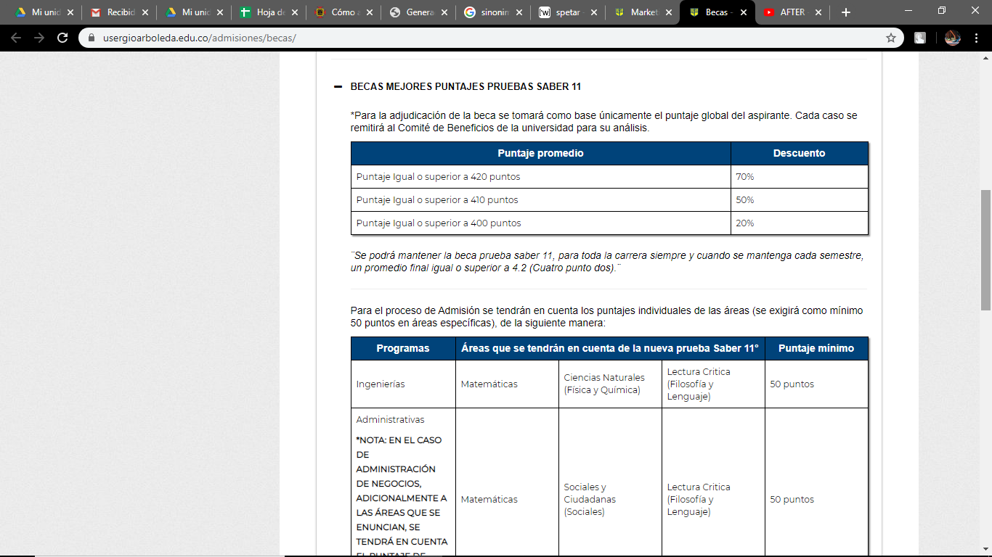

entre mayor sea el puntaje más descuento se hace al valor total del semestre